УО «Белорусский государственный технологический университет»

**Проектное приложение**

**«Календарь»**

**Руководство пользователя**

Минск, 2023

1. Введение.........................................................................................2
   1. Область применения...............................................................2
   2. Краткое описание возможностей...........................................2
   3. Требования к уровню подготовки пользователя..................2
   4. Перечень эксплуатационных документов, с которыми необходимо ознакомиться пользователю...................................2
2. Назначение и условия применения..............................................2
   1. Назначение...............................................................................2
   2. Условия применения...............................................................2
3. Подготовка к работе......................................................................2
   1. Состав и содержание дистрибутивного носителя данных
   2. Порядок загрузки данных и программ.................................2
   3. Порядок контроля и проверки работоспособности............3
4. Описание операций......................................................................3
   1. Вывод текущей даты..............................................................3
   2. Вывод количества дней до Нового Года..............................3
   3. Вывод новогодней цитаты....................................................4
   4. Выход из программы.............................................................5
5. Аварийные ситуации...................................................................5
   1. Некорректный выбор варианта действия............................5

1. **Введение**
   1. **Область применения**

Программное обеспечение позволяет пользователю выполнять операции в консольной среде.

* 1. **Краткое описание возможностей**

Календарь позволяет пользователю выполнить следующие операции:

- Просмотр текущей даты,

- Вывод количества дней до Нового Года,

- Вывод цитаты в зависимости от дня недели.

* 1. **Требования к уровню подготовки пользователя**

Основные знания работы в консольной среде, базовые навыки работы с командами и управлением приложениями в терминале.

* 1. **Перечень эксплуатационных документов, с которыми необходимо ознакомиться пользователю**

Необходимо ознакомиться с руководством пользователя

1. **Назначение и условия применения**
   1. **Назначение**

Приложение предназначено для получения текущей даты и, исходя из этого, узнать количество оставшихся дней до Нового Года. В зависимости от текущего дня недели вывод цитаты.

* 1. **Условия применения**

Требуется работа в консольной среде, поддерживающей запуск и выполнение команд.

1. **Подготовка к работе**
   1. **Состав и содержание дистрибутивного носителя данных**

- Исходный код программы: untilNewYear.cpp, case1.cpp, case2.cpp, case3.cpp, furTree.cpp, (untilNewYear.h, case1.h, case2.h, case3.h, furTree.h),

- Компилятор C++ (MSVC++).

* 1. **Порядок загрузки данных и программ**

- Соберите все файлы в одну директорию,

- Скомпилируйте основной файл «» с помощью компилятора С++.

* 1. **Порядок контроля и проверки работоспособности**

- Убедитесь, что все модули подключены корректно,

- Проверьте, что приложение запускается и реагирует на ввод пользователя.

1. **Описание операций**
   1. **Вывод текущей даты**

* Пользователь выбирает 1 вариант действий (рис. 1)

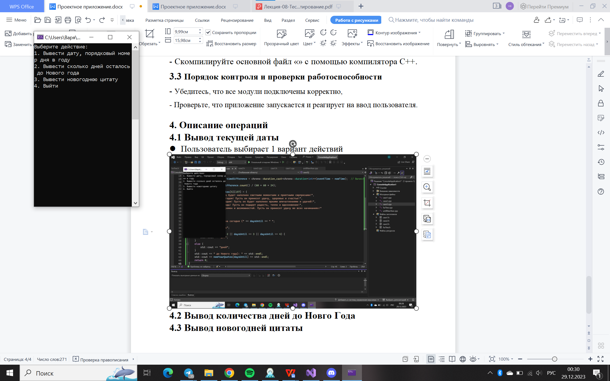

*Рисунок 1*

* Вывод текущей даты (рис. 2)

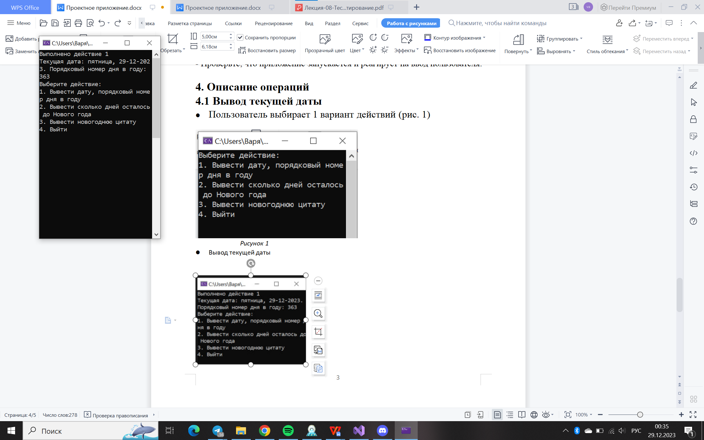

*Рисунок 2*

* 1. **Вывод количества дней до Новго Года**
* Пользователь выбирает 2 вариант действий (рис. 3)



*Рисунок 3*

* Вывод количества оставшихся дней (рис. 4)

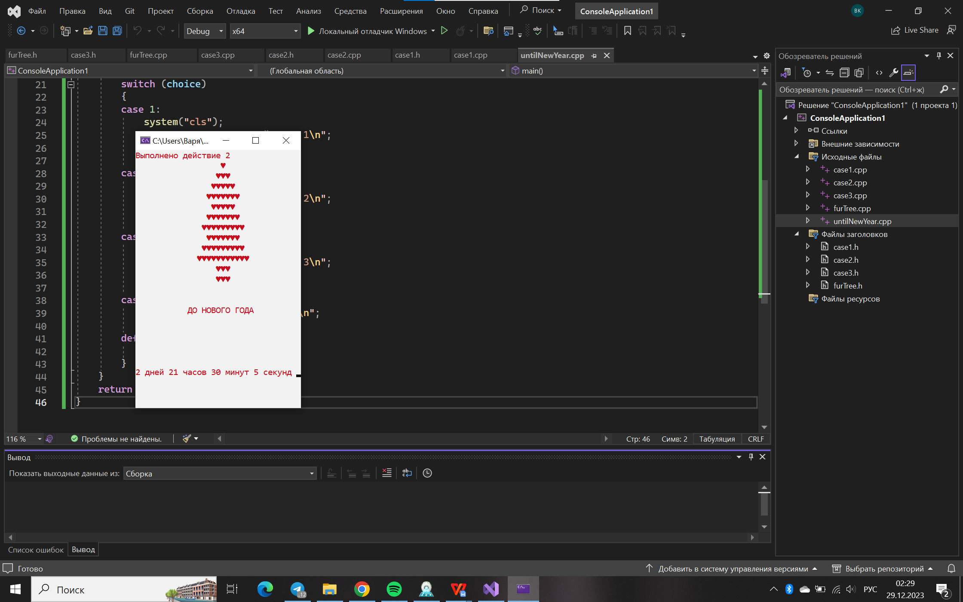

*Рисунок 4*

* 1. **Вывод новогодней цитаты**
* Пользователь выбирает 3 вариант действий (рис. 5)



*Рисунок 5*

* Вывод новогодней цитаты (рис. 6)

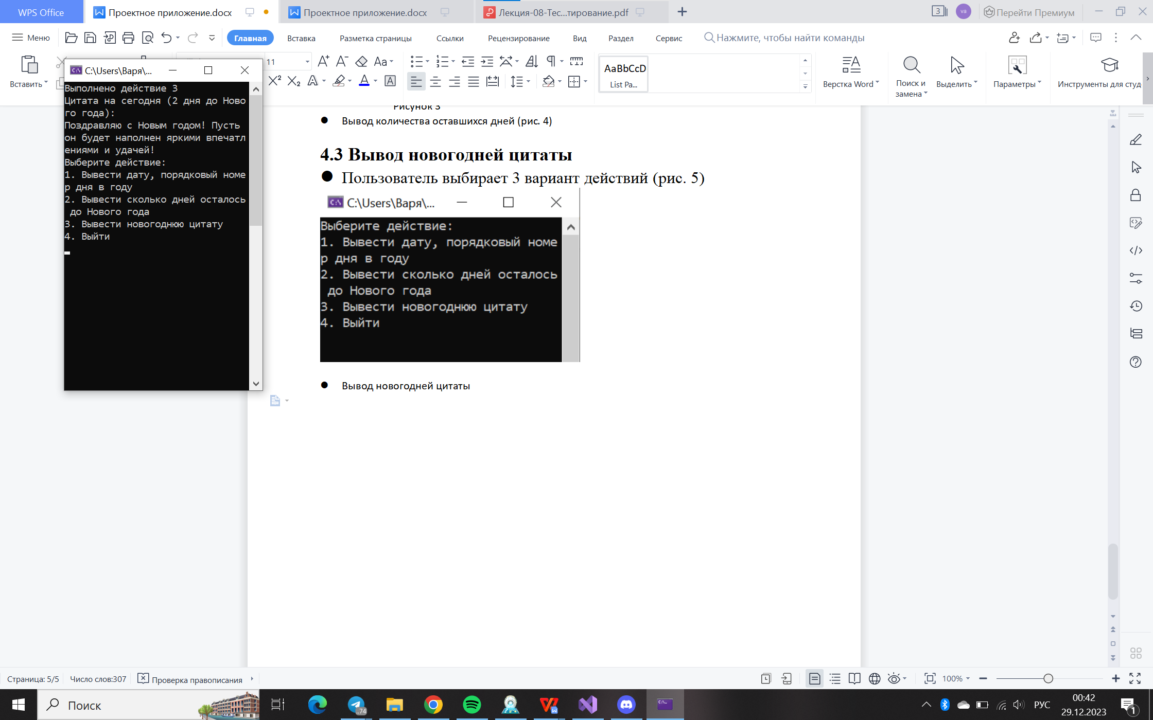

*Рисунок 6*

* 1. **Выход из программы**
* При выборе пользователем 4 варианта, осуществляется выход из программы

1. **Аварийные ситуации**
   1. **Некорректный выбор варианта действия**

При некорректном выборе варианта действия пользователю будет предложено повторить ввод.

